ГУАП

КАФЕДРА № 43

ОТЧЕТ   
ЗАЩИЩЕН С ОЦЕНКОЙ

ПРЕПОДАВАТЕЛЬ

|  |  |  |  |  |
| --- | --- | --- | --- | --- |
| ассистент |  |  |  | М. А. Мурашова |
| должность, уч. степень, звание |  | подпись, дата |  | инициалы, фамилия |

|  |
| --- |
| ОТЧЕТ О ЛАБОРАТОРНОЙ РАБОТЕ |
| Обработка числовых последовательностей |
| по курсу: ОСНОВЫ ПРОГРАММИРОВАНИЯ |
|  |
|  |

РАБОТУ ВЫПОЛНИЛ

|  |  |  |  |  |  |
| --- | --- | --- | --- | --- | --- |
| СТУДЕНТ ГР. № | 4135К |  |  |  | Столяров Н.С. |
|  |  |  | подпись, дата |  | инициалы, фамилия |

Санкт-Петербург 2022

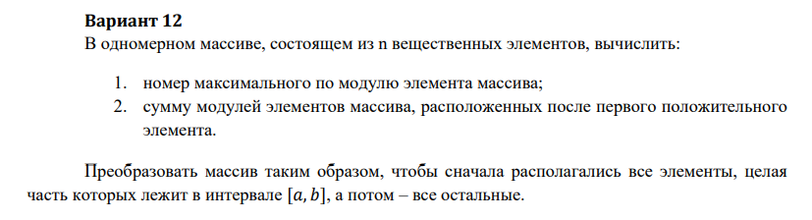**1.Цель работы:** Целью работы является изучение структуры данных одномерный массив.  
**2.Задачи работы:** Задания на лабораторную работу приводятся в каждом варианте. При написании программ можно использовать как динамические, так и нединамические массивы. Размерность последних задаѐтся именованной константой.  
  
**3.Описание функций:  
1)Имя: main**   
**Назначение:** Вычисление номера максимального по модулю элемента, суммы модулей элементов массива и преобразование массива.  
**Входные данные:** нет.   
**Выходные данные:** нет.  
**Побочный эффект:** отсутствует.   
**Тестовые данные:**

|  |  |  |  |
| --- | --- | --- | --- |
| Массив | A | B | Ответ |
| 1 2 3 4 5 6 7 8 9 0 | 2 | 5 | 1 2 3 4 5 6 7 8 9 0 3 4 5 6 1 2 7 8 9 0 |

**Прототип:** int main()  
**Псевдокод:**  
Ввод массива arr из 10 элементов  
Вывод массива  
Определение максимального по модулю элемента массива  
Определение суммы элементов после 1 положительного элемента  
Ввод диапазона  
Вывод элементов массива в этом диапазоне  
Вывод остального массива

**Блок-схема:**

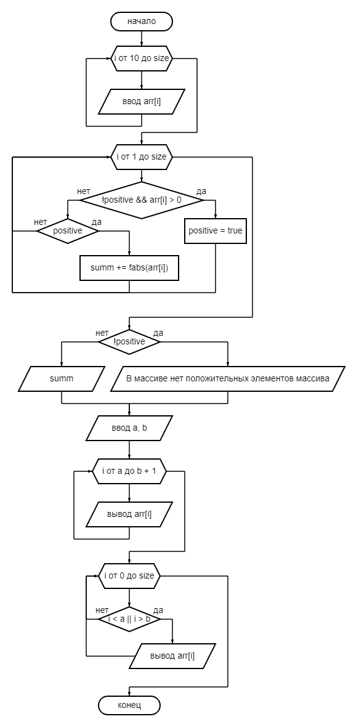

**4. Имя: read_value**  
**Назначение:** проверка переменной a на корректность ввода  
**Входные данные:** Отсутствуют.   
**Выходные данные:** x(double).  
**Побочный эффект:** отсутствует.   
**Прототип:** double read_value()

|  |  |
| --- | --- |
| **Псевдокод:** | **Блок-схема:** |
| Бесконечный цикл  ввод строки  проверка на пробелы и удаление их  проверка на запятые и замена их на точки  проверка на минус  проверка на лишние символы  если не было проблем, то останавливаем бесконечный цикл­  конец бесконечного цикла  перевод строки в число  вывод числа |  |

**5.ЛИСТИНГ КОДА:**

**main.cpp**/*

Задания на лабораторную работу приводятся в каждом варианте. При написании программ

можно использовать как динамические, так и нединамические массивы. Размерность последних

задаѐтся именованной константой.

Вариант 12

В одномерном массиве, состоящем из n вещественных элементов, вычислить:

1. номер максимального по модулю элемента массива;

2. сумму модулей элементов массива, расположенных после первого положительного

элемента.

Преобразовать массив таким образом, чтобы сначала располагались все элементы, целая

часть которых лежит в интервале 𝑎, 𝑏 , а потом – все остальные.

*/

#include <iostream>

using namespace std;

#include "libs/lib.h"

#include <cmath>

// проверка ввода

#include "libs/simple_char.h"

#include "libs/input_validation.h"

int main() {

// смена кодировки

system("chcp 65001");

draw_line(20);

// ввод элементов массива

int size = read_value("Введите размер массива: ", false, false, false);

double *arr = (double*) malloc(size * sizeof(double));

for (int i = 0; i < size; i++){

cout << "array [" << i << "] = ";

arr[i] = read_value("", true, true, false);

}

draw_line(20);

// выводим массив

draw_float_array(arr, size);

draw_line(20);

// Номер максимального по модулю элемента массива

int max_id = 0;

for (int i = 1; i < size; i++) {

if (fabs(arr[i]) > fabs(arr[max_id]))

max_id = i;

}

cout << "Номер максимального по модулю элемента массива: " << max_id << endl;

// Сумма модулей после позитивного элемента

bool positive = false;

float summ = 0;

for (int i = 0; i < size; i++) {

if (!positive && arr[i] > 0) {

positive = true;

} else if (positive){

summ += fabs(arr[i]);

}

}

if (!positive)

cout << "В массиве нет положительных элементов массива\n";

else

cout << "Сумма элементов массива после 1 положительного элемента: " << summ << endl;

draw_line(20);

// ввод диапазона

int a, b, k;

cout << "Введите диапазон [a, b]\n";

while (true) {

a = read_value("A = ", false, false, false);

b = read_value("B = ", false, false, false);

// меняем местами числа, если пользователь их перепутал

if (a > b) {

k = a;

a = b;

b = k;

}

// если числа одинаковые, то вводим заново

if (a == b) {

cout << "A и B не могут быть одинаковыми." << endl;

draw_line(20);

}else if (a >= size || b >= size) {

cout << "A и B не могут быть больше массива." << endl;

draw_line(20);

}

else {

// если всё ок выходим из цикла

break;

}

}

// пересобираем массив

double *new_arr = (double*) malloc(size * sizeof(double));

int j = 0;

for (int i = a; i < b + 1; i++){

new_arr[i] = arr[j++];

}

for (int i = 0; i < size; i++) {

if (i < a || i > b)

new_arr[i] = arr[j++];

}

// выводим новый массив

draw_line(20);

draw_float_array(new_arr, size);

draw_line(20);

// удаление массивов

delete(arr);

delete(new_arr);

return 0;

}

**lib.h**

#include <iostream>

#include <cmath>

using namespace std;

void draw_line(int size) {

for (int i = 0; i < size; i++)

cout << '-';

cout << endl;

}

int random_int(int a, int b) {

return a + rand() % b;

}

int get_N(int r, int n) {

int out = r % (n + 1);

if (out < 1)

return out + 1;

else

return out;

}

double read_double(){

double x;

while ( (scanf("%lf",&x) ) != 1 ) {

printf("Неверное введенное значение, попробуйте еще: ");

while(getchar() != '\n');

}

return x;

}

int read_int(){

int x;

while ( (scanf("%d",&x) ) != 1 ) {

printf("Неверное введенное значение, попробуйте еще: ");

while(getchar() != '\n');

}

return x;

}

void draw_float_array(double *arr, int size) {

for (int i = 0; i < size; i++)

cout << arr[i] << "\t";

cout << endl;

}

**input_validation.h**

/*

*/

#include <iostream>

#define SYMB_LEN_DOUBLE 11

using namespace std;

double read_value(

const char *promt = "",

bool check_dot = true,

bool check_minus = true,

bool check_space = true

) {

// строка введённая пользователем

char *char_str;

int len;

// очищенная строка (без пробелов)

char *clear_char_str;

int len_clear;

// счётсчик для динамического массива

int capacity;

// словарь

char symb[SYMB_LEN_DOUBLE] = "1234567890";

int i, j;

// флаг состояния

bool ok = false;

// флаги ошибок

bool error_dot = false;

bool error_minus = false;

// флаг на существование точки

bool dot = false;

bool minus = false;

while (true) {

// возвращаем все флаги в исходное состояние

ok = false;

dot = false;

minus = false;

error_dot = false;

error_minus = false;

// читаем строку

cout << promt;

char_str = get_string(&len);

capacity = 1;

clear_char_str = (char*) malloc(sizeof(char));

// очистка строки от пробелов

if (check_space){

len_clear = 0;

for (i = 0; i < len; i++) {

if (char_str[i] != ' ') {

// замента запятой на точку

if (char_str[i] == ',')

clear_char_str[len_clear++] = '.';

else

clear_char_str[len_clear++] = char_str[i];

capacity *= 2;

clear_char_str = (char*) realloc(clear_char_str, capacity * sizeof(char));

}

}

} else {

len_clear = len;

clear_char_str = char_str;

}

// проверка на знак минуса

if (char_str[0] == '-' && check_minus) {

minus = true;

}

// проходимся по каждому символу строки

for (i = ((minus)? 1: 0); i < len_clear; i++) {

switch (clear_char_str[i]) {

// проверка на точку

case('.'):

if (check_dot)

if (dot) {

ok = false;

error_dot = true;

} else {

ok = true;

dot = true;

}

else {

ok = false;

error_dot = true;

}

break;

// проверка на знак минуса

case('-'):

ok = false;

error_minus = true;

break;

// проверка на остальные символы

default:

ok = false;

// проходимся по каждому символу словаря

for (j = 0; j < SYMB_LEN_DOUBLE; j++) {

// стравниваем символ со словарём

if (clear_char_str[i] == symb[j]){

// если нашли символ в словаре,

// то останавливаем цикл со словарём

ok = true;

break;

}

}

break;

}

// если мы не нашли символ, пишем ошибку

if (!ok) {

cout << " [ Ошибка ввода ]: ";

// ошибки связанные с точками

if (error_dot && !check_dot) {

cout << "Число не должно содержать точки.";

} else if (error_dot) {

cout << "Слишком много точек.";

}

// ошибки связанные со знаком минус

if (error_minus && !check_minus) {

cout << "Число не может быть отрицательным.";

} else if (error_minus) {

cout << "Число не может содержать несколько знаков минус.";

}

// остальные ошибки

if (!error_dot && !error_minus) {

cout << "Число не может содержать в себе посторонних символов.";

}

cout << endl;

break;

}

}

// если небыло ошибок, то останавливаем бесконечный цикл

if (ok)

break;

}

// переводим и возвращаем значение

return atof(clear_char_str);

}

**simple_char.h**

#include <iostream>

char *get_string(int *len) {

*len = 0;

int capacity = 1;

char *s = (char*) malloc(sizeof(char));

char c = getchar();

while (c != '\n') {

s[(*len)++] = c;

if (*len >= capacity) {

capacity *= 2;

s = (char*) realloc(s, capacity * sizeof(char));

}

c = getchar();

}

s[*len] = '\0';

return s;

}

**10.Пример выполнения программы:**

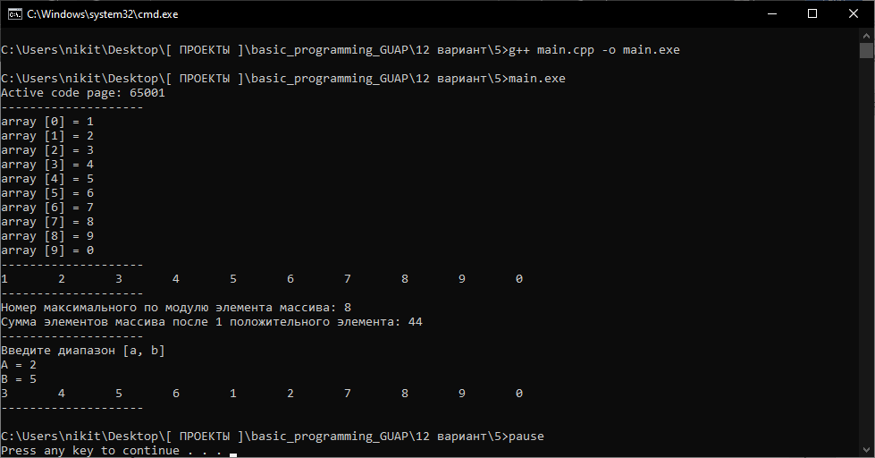

Видно, что результаты расчётов совпадают с тестовыми данными.

**11.Анализ результатов и выводы:**

В ходе этой лабораторной работы мы научились работаь с одномерными массивами.

Из недостатков можно отметить то что многие части кода не разбиты на разные функции.

Из плюсов можно отметить то что оно работает.